Сведения о наличии в МДОАУ №180 оборудованных учебных кабинетов, приспособленных для детей-инвалидов и детей с ограниченными возможностями здоровья.

**Предметно-развивающая среда**– это система материальных объектов деятельности детей, обеспечивающая возможность педагогам эффективно развивать индивидуальность каждого ребенка с учетом его склонностей, интересов, уровнем активности, но самое главное, должна способствовать развитию самостоятельности и самодеятельности детей.

Педагоги ДОО моделируют предметно-развивающую среду, исходя из индивидуальных особенностей и возможностей воспитанников, в том числе детей с ОВЗ и детей-инвалидов в соответствии с требованиями ФГОС ДО. Для организации образовательной, игровой, оздоровительной деятельности детей с особыми образовательными потребностями в ДОО имеется коррекционное оборудование: массажные мячи, набивные мячи, массажные дорожки, детские тренажеры, мягкие спортивные модули, мягкие маты, релаксационное и сенсорное оборудование.

В групповых помещениях присутствуют элементы, стимулирующие познавательную, речевую, физическую и игровую деятельность детей. Созданная для детей – инвалидов и детей с ограниченными возможностями здоровья образовательная среда в ДОО – это комплексный, системный, вариативно меняющийся механизм непрерывной психолого-педагогической помощи ребёнку с ограниченными возможностями здоровья на пути становления его социальной компетентности в играх, занятиях, общении со сверстниками и взрослыми, формировании мобильности и общественной активности.

Для организации образовательной деятельности для детей – инвалидов и детей с ограниченными возможностями здоровья в МДОАУ №180 функционирует 2 группы общеразвивающей направленности.

При организации развивающей предметно-пространственной среды в групповом помещении группы общеразвивающей направленности для детей 6-7 лет учитывается, что ребенок-инвалид ориентируется лишь в привычной для него обстановке. Для ребенка-инвалида оборудован уголок сенсорного развития, в котором размещены игры пособия для развития мелкой моторики и ориентации в пространстве, имеется оборудование для развития моторной сферы и дидактические игры, направленные на развитие навыков самообслуживания.

Для формирования сенсорных способностей в групповом помещении есть достаточное количество постоянно заменяемых звучащих игрушек. Также, в каждом групповом уголке имеются игры пособия, подобранные для разностороннего развития ребенка-инвалида.

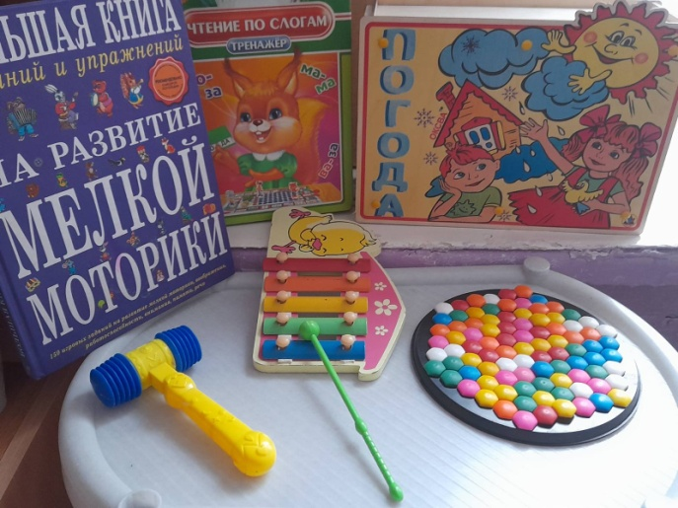 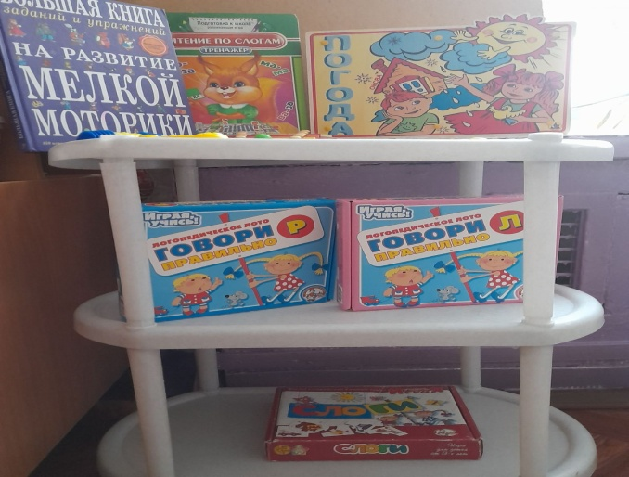

В группе общеразвивающей направленности для детей 4-5 лет для ребенка-инвалида предусмотрено большое количество игр и пособий для развития мелкой моторики. Также в уголке здоровья размещены дидактические игры, направленные на развитие навыков самообслуживания. При формировании развивающей предметно - пространственной среды учитываются образовательные потребности детей-инвалидов. Для данных детей развивающие уголки наполнены игрушками, дидактическими играми, пособиями, развивающие крупную и мелкую моторику.

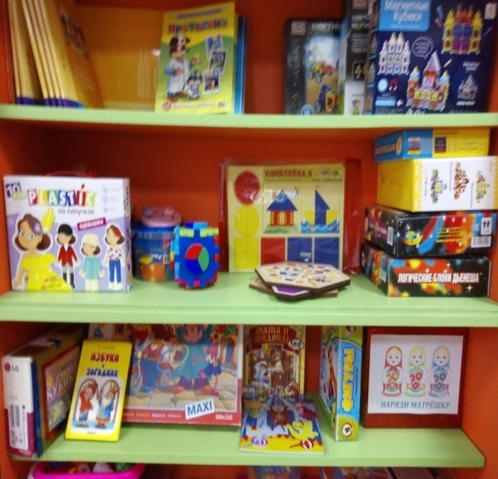 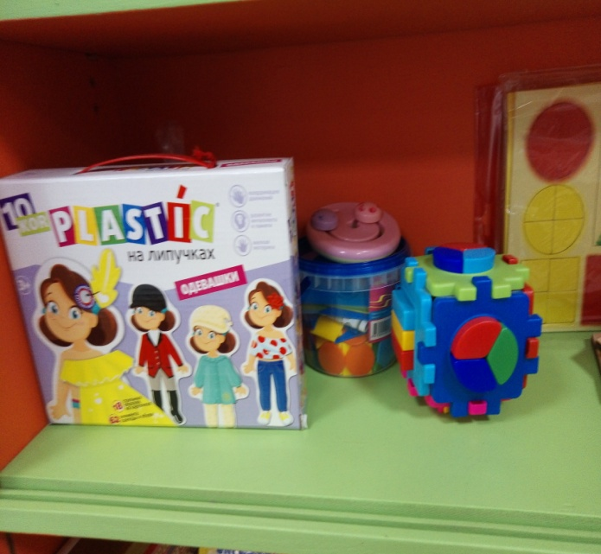

Трансформируемость развивающей предметно-пространственной среды обеспечивает возможность изменений предметно-пространственной среды в зависимости от образовательной ситуации, в том числе от меняющихся интересов и возможностей детей (в группах имеются мягкие модули или ширмы, развивающая среда в группах меняется с учетом поставленных задач, праздников, времени года).

Полифункциональность материалов обеспечивает возможность разнообразного использования составляющих предметно-пространственной развивающей образовательной среды. Группы полностью обеспечены детской мебелью, имеются мягкие модули, ширмы, которые дети используют в постройках, сюжетно-ролевых играх. В уголках природы имеется природный материал: шишки, желуди, семена которые используются в познавательной, продуктивной деятельности детей, при организации подвижных игр. Дети используют природный и бросовый материал в качестве предметов- заместителей вместо традиционных игрушек.

Вариативность развивающей предметно-пространственной среды проявляется в наличии различных пространств для игры, конструирования, уединения, а также в разнообразии материалов, игр и игрушек, обеспечивающих свободный выбор детей. Игровой материал периодически меняется, появляются новые предметы в группах и у специалистов, стимулирующих разнообразную детскую деятельность. В подборе игр и игровых пособий для детей прослеживается их разноуровневость т.е. наличие одинаковых по смысловому значению, но разных по уровню сложности развивающих задач.

Доступность развивающей предметно-пространственной среды обеспечивает свободный доступ детей, в том числе детей с ОВЗ, детей- инвалидов к играм, игрушкам, материалам, пособиям, обеспечивающим все основные виды детской активности; исправность и сохранность материалов и оборудования. Дети с ОВЗ, посещающие группы компенсирующей направленности имеют свободный доступ во все помещения, где организуется образовательная деятельность. Материалы для младшего возраста размещаются на открытых полках, а сами материалы подобраны внешне привлекательные, яркие. Все игрушки и пособия, находящиеся в группе, доступны для ребенка, это способствует развитию его активности, самостоятельности. Сотрудники постоянно следят за тем, чтобы игрушки, оборудование были исправны.

Во многих группах имеются телевизоры.

Технические средства для детей -  инвалидов  и детей с ограниченными возможностями здоровья - по запросу

При проектировании развивающей предметно-пространственной среды учитывается целостность образовательного процесса образовательных областей: социально-коммуникативного развития, познавательного, речевого, художественно-эстетического и физического развития.

|  |  |
| --- | --- |
| **Образовательная область** | **Развивающая предметно-пространственная среда** |
| Социально- коммуникативное развитие | Уголок безопасности  Уголок дежурных  Уголок уединения  Игровая зона сюжетно-ролевых игр |
| Познавательное развитие | Уголок экспериментирования  Уголок природы  Познавательный уголок (ФЭМП, познавательного развития)  Патриотический уголок |
| Речевое развитие | Книжный уголок  Речевой уголок |
| Художественно- эстетическое развитие | Музыкальный уголок  Уголок изобразительной деятельности  Уголок конструирования  Уголок театрализации  Уголок ряжения |
| Физическое развитие | Физкультурный уголок  Уголок здоровья |

**Наличие специальных технических средств обучения коллективного и индивидуального пользования**

* телевизоры
* магнитные доски и фланелеграфы
* наборы дидактических игр, раздаточный материал, картинки для фронтальной, индивидуальной работы
* наборы для развития ориентировки в пространства
* настенные зеркала,
* доска с ребристой поверхностью;
* массажные дорожки здоровья;
* массажер для пальцев рук"Су-Джок"
* мягкие модули;
* мячи разных размеров;
* спортивные уголки во всех возрастных группах.